Verona, 20 Agosto 2008

OGGETTO: VERSO UNA SCUOLA AMICA - A.S. 2008/2009

Carissimi,
da trent'anni il Comitato Italiano per l'UNICEF è presente nella Scuola Italiana con il suo programma di Cooperazione allo Sviluppo e ai Diritti dei Minori.
Il Ministero dell'Istruzione, dell'Università e della Ricerca con il decreto dell' 8 Giugno 2005 ha confermato l'UNICEF-Italia quale ente accreditato per la formazione del personale della scuola, sulla base degli esiti di monitoraggio e valutazione dei requisiti richiesti.

L’UNICEF di Verona propone per l’anno scolastico 2008-2009 alcuni percorsi didattici rivolti ad insegnati e studenti di ogni ordine e grado.

- ADOTTA UN PROGETTO DELL’UNICEF NEL MONDO.
- ADOTTA UNA PIGOTTA.

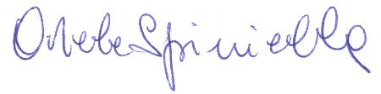
Il Presidente
Adele Bertoldi Spiniella

PRIMA PROPOSTA

Denominazione del progetto
Adottiamo un progetto

Responsabile del progetto
dott.ssa Anna Biondani - dott. Nicola Brotto

Descrizione del progetto
"Adottiamo un progetto" è una campagna di sensibilizzazione e di raccolta fondi rivolta alle scuole, che propone ai ragazzi un impegno attivo per contribuire alla realizzazione di progetti dell'UNICEF in 6 Paesi in via di sviluppo.
Obiettivo dei progetti è stimolare nei ragazzi e nelle ragazze la partecipazione attiva alla vita pubblica, attraverso iniziative autonome e autogestite dagli studenti, volte alla raccolta fondi da destinare ai progetti scelti. L’UNICEF mette a disposizione la propria professionalità, le pubblicazioni ed i video per organizzare uno spettacolo di fine anno con il duplice obiettivo di sensibilizzare e raccogliere fondi per aiutare il Paese Adottato.

- Angola: “costruire scuole” – SCUOLE PRIMARIE
- Eritrea: “acqua e igiene nelle scuole” – SCUOLE SECONDARIE DI PRIMO GRADO
- Malawi:”fermiamo l’HIV/AIDS” – SCUOLE SECONDARIE DI SECONDO GRADO

Obiettivi
Finalità:
- Portare i ragazzi alla presa di posizione rispetto le proprie responsabilità che ogni individuo ha il compito di assumersi, facendo nascere il desiderio di partecipare attivamente alla vita pubblica.
- Instaurare nei ragazzi il pensiero solidale, capace di essere il filtro che porta ogni individuo a capire i continui e sommersi cambiamenti dell’equilibrio mondiale.

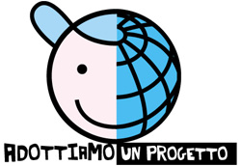
obiettivi:
- Portare ad una conoscenza approfondita del concetto di natura.
- Portare ad una consapevolezza rispetto i diritti che ogni minore possiede.
- Capire quali siano le scelte che l’UNICEF intraprende per portare aiuto in un determinato Paese.
- Interiorizzare la modalità d’intervento che l’UNICEF adotta nel progetto scelto.
- Attivarsi individualmente, come gruppo classe e come istituto, per partecipare attivamente al progetto adottato.

metodologia:
- Lezione frontale
- Tavole rotonde
- Programmazione delle attività finalizzate

Destinatari
Alunni di scuola elementare e media inferiore

Durata
Marzo/Maggio

Risorse umane
1 esperto sarà a disposizione del corpo docente per fornire il materiale didattico e la consulenza adeguata

SECONDA PROPOSTA

Denominazione del progetto
Adotta una Pigotta

Responsabile del progetto
Meri Orlando

Descrizione
La Pigotta, tradizionale bambola di pezza, è il simbolo dell'impegno dell'UNICEF a favore dei bambini del mondo; ogni bambola adottata-acquistata infatti consentirà la vaccinazione di un bambino contro le principali malattie mortali e gli darà una speranza di vita migliore.
La magia della Pigotta sta proprio nel coinvolgere tutti, grandi e bambini, nella sua creazione; tutti possono con entusiasmo prendere in mano ago e filo e contribuire al successo di questo progetto con un nobile obiettivo: salvare la vita a tanti bambini nel mondo.
Ogni anno, le vaccinazioni salvano la vita di due milioni e mezzo di bambini nei Paesi in via di sviluppo, immunizzandoli contro la polio, il morbillo, il tetano neonatale e altre pericolose malattie infettive.
Vaccinare un bambino è un gesto che si compie in pochi minuti in una realtà come quella in cui noi viviamo, ma in molte parti del mondo può risultare una vera impresa organizzativa e logistica.
Il nostro punto UNICEF sarà in grado di fornire gratuitamente il materiale per confezionare la bambola: cartamodello, stoffa ed ovatta ed in ogni caso rimarrà a disposizione per ogni eventuale chiarimento.

Obiettivi
Finalità:
- Portare i ragazzi alla presa di posizione rispetto le proprie responsabilità che ogni individuo ha il compito di assumersi, facendo nascere il desiderio di partecipare attivamente alla vita pubblica.
- Instaurare nei ragazzi il pensiero solidale, capace di essere filtro che porta ogni individuo a capire i continui e sommersi cambiamenti dell’equilibrio mondiale.

obiettivi:
- Portare ad una consapevolezza rispetto i diritti che ogni minore possiede.
- Capire quali siano le scelte che l’UNICEF intraprende per portare aiuto in un determinato Paese.
- Interiorizzare la modalità d’intervento che l’UNICEF assume nel progetto adotta una Pigotta.
- Attivarsi individualmente, come gruppo classe e come istituto, per partecipare attivamente al progetto adotta una Pigotta.

metodologia:
- Attività ludiche finalizzate
- Lavori in piccoli gruppi

Destinatari
Alunni della scuola dell’infanzia, di scuola elementare e media inferiore

Durata
- Da ottobre a maggio, tutti i martedì e giovedì mattina, dalle 9:30 alle 12:00, Laboratorio permanente di Pigotte, presso la sede UNICEF di Verona
- 27-28 settembre: laboratori gratuiti durante la manifestazione TOCATI’, in piazza del Duomo
- 8 Dicembre: vendita inaugurale delle Pigotte presso la Gran Guardia di Verona.

Risorse umane
I volontari del Comitato sono a disposizione degli insegnati per fornire il materiale necessario e offrire il proprio aiuto alla creazione delle Pigotte.

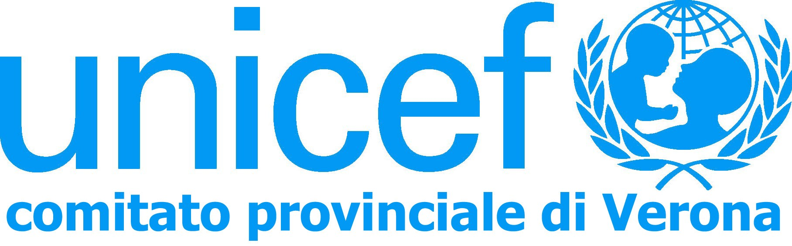

PROGETTI UNICEF – ANNO SCOLASTICO 2008/2009

SCHEDA DI PRIMA ADESIONE E PARTECIPAZIONE

LA SCUOLA DI___________________________________________________________________

________________________________________________________________

________________________________________________________________

TELEFONO_______________________ FAX__________________________

E-MAIL______________________________

RISERVANDOSI DI INCONTRARE I REFERENTI UNICEF PER LA SCUOLA INTENDE DARE UNA SUA PRIMA ADESIONE PER I SEGUENTI PERCORSI DIDATTICI:
________________________________________________________________________________________________________________________________________________________________________________________________________________________________________________________________________________________________________________________________________________________________________________________________________________________

FIRMA

NOME___________________________________________________
COGNOME______________________________________________
TELEFONO______________________________________________
E-MAIL__________________________________________________

Da far pervenire al Comitato UNICEF di Verona,
Via Michelangelo 23/A, 37138 Verona. Tel e Fax. 045/575345. E-mail: comitato.verona@unicef.it

